Одесский национальный университет им. И. И. Мечникова

Учебно-научный центр медицинской и биологической физики

Кафедра экспериментальной физики

МЕТОДИКА И ТЕХНИКА ЭЛЕКТРОМИОГРАФИИ

Методические указания к лабораторным работам
для студентов физического факультета
отделения медицинской физики диагностического и
лечебного оборудования

Одесса – 2005

Печатается по решению Ученого
Совета физического факультета

Составитель:

кандидат физико-математических наук, доцент
Ницук Юрий Андреевич

В методических указаниях рассмотрены физические основы электроэнцефалографии, методика регистрации электромиограм. Описаны особенности изучаемого компьютерного электромиографа “Нейрон-Спектр -МВП”. Сформулированы задания для исследований и порядок выполнения лабораторных работ.

СОДЕРЖАНИЕ

1. СУЩНОСТЬ И ФИЗИОЛОГИЧЕСКИЕ ОСНОВЫ

ЭЛЕКТРОМИОГРАФИИ …........…………………………………...4
2. АППАРАТУРА ДЛЯ ЭЛЕКТРОЭНЦЕФАЛОГРАФИЧЕСКИХ ИССЛЕДОВАНИЙ………………………………………………....…6
3. ОТВЕДЕНИЯ И ЗАПИСЬ ЭЛЕКТРОЭНЦЕФАЛОГРАММ…...10
4. МЕТОДИКА ЭЭГ-ИССЛЕДОВАНИЙ………………………….…13
4. РИТМЫ ЭЛЕКТРОЭНЦЕФАЛОГРАММЫ ЧЕЛОВЕКА….….15
5. Электроэнцефалографическая система
“Neurolab-2000”……………………………..…………………….17
ПОРЯДОК ВЫПОЛНЕНИЯ РАБОТЫ И ЗАДАНИЕ……………..20
ЛИТЕРАТУРА………………………………………………….……….20

1. СУЩНОСТЬ И ФИЗИОЛОГИЧЕСКИЕ ОСНОВЫ ЭЛЕКТРОМИОГРАФИИ
Электромиография как метод диагностики изучает, прежде всего, электрическую активность периферического аппарата нервной системы. При этом, в зависимости от целей исследования, оценивается как произвольная, так и вызванная путем стимуляции активность нейромышечного аппарата.
Физиологической основой ЭМГ, как и многих других методов функциональной диагностики, является колебание электрического потенциала биологических мембран, в данном случае - мембран мышечных волокон (MB), аксонов, входящих в состав смешанных периферических нервов, а также структур нервно-мышечного синапса.
Известно, что исходный уровень поляризации мембраны MB в состоянии покоя составляет около 90мкВ. Поддержание этой разности потенциалов происходит за счет энергии метаболизма мышечной клетки, которая обеспечивает функционирование так называемого калий-натриевого (K-Na) насоса - выведение ионов Na⁺ из клетки и транспорт ионов К⁺ в нее.
Аналогичен механизм обеспечения потенциала покоя (ПП) мембраны нейрона и его аксона. Разность потенциалов между внутриклеточной жидкостью, заряженной отрицательно относительно внеклеточной среды, и экстрацеллюлярным пространством составляет 60-90мкВ.
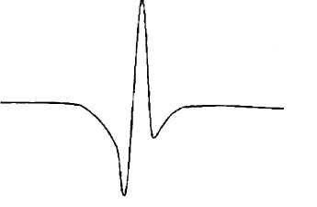
Наличие потенциала покоя биологических мембран является условием их нормального функционирования и генерации электрической активности. При прекращении обмена веществ или грубом его угнетении ПП стремится к нулю. С этим связано прекращение биоэлектрической активности в случае гибели тканей.
Рис. 1. Потенциал действия.

Воздействие специфического стимула в результате цепи биохимических реакций способствует повышению проницаемости мембран для ионов Na⁺, которые, проникая внутрь клетки, ведут к нарастанию деполяризации. Последующее повышение активности K-Na-насоса приводит к массивному выбросу Na⁺ из клетки, что вызывает реполяризацию мембраны с возвращением потенциала к исходному значению. Смена деполяризации, приводящей к инверсии потенциала, и реполяризации мембраны называется потенциалом действия (ПД) (рис.1).
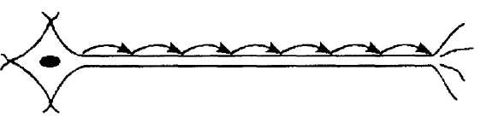
Распространение нервного импульса по аксону происходит за счет последовательной деполяризации соседних участков мембраны с образованием ПД (рис. 2) со скоростью около 0.5-5 м/с.
Рис. 2. Схема движения возбуждения по немиелинизированному волокну.
В миелинизированном нервном волокне аксон окружен особой оболочкой, называемой миелином. Миелин является мембранным образованием, состоящим преимущественно из фосфолипидов, а по электрическим свойствам представляет собой диэлектрик. На всем протяжении нервного волокна через определенные промежутки миелиновая оболочка имеет перерывы. Данные немиелинизированные участки называют перехватами Ранвье. Отмечалось, что в перехватах Ранвье возбудимость мембраны выше и плотность K-Na-насосов больше, чем на миелинизированных участках мембраны аксона. При прохождении возбуждения деполяризуется мембрана в зоне перехвата Ранвье и возникает потенциал действия, который по своей электрической природе является переменным током. Переменный ток создает электромагнитное поле, которое индуцирует деполяризующий потенциал в другом перехвате Ранвье. Таким образом, электрический импульс движется как бы „скачками” между перехватами Ранвье или даже через 2-3 соседних перехвата (рис.3), поэтому скорость проведения импульса по этим волокнам значительно выше (15-120м/с).
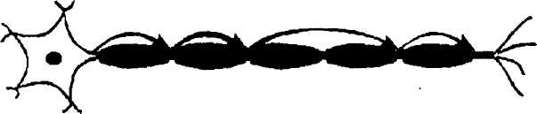
Передача импульса в нервно-мышечном синапсе происходит с участием важнейшего нейромедиатора - ацетилхолина (АХ), выделение которого в синаптическую щель происходит в результате прихода импульса к нервному окончанию. Взаимодействие АХ с холинорецепторами постсинаптической мембраны (концевой пластинки) приводит к перераспределению ионов К⁺ и Na⁺ в мышечном волокне с формированием ПД мышечного волокна. Избыток АХ частично возвращается в везикулы пресинаптической мембраны, частично разрушается при участии холинэстеразы, некоторая часть АХ всасывается в кровь и, при определенных условиях, оказывает свое воздействие на мышечную ткань гуморальным путем.
Рис.3. Схема движения импульса по миелинизированному волокну.
Время синаптической передачи (нервно-мышечная синаптическая задержка) варьирует от 0,5 до 1мс.
Концевые пластинки концентрируются в так называемых „двигательных точках”, располагающихся чаще в месте максимального выбухания мышцы при произвольном сокращении. Знание этого факта необходимо, в частности, при исследовании прямой электровозбудимости мышц, так как при нанесении раздражения в данных точках можно получить максимальный моторный ответ при минимальной интенсивности стимуляции.
ПД мышечного волокна распространяется с небольшой скоростью (3-5м/с) за счет постепенного вовлечения соседних участков мембраны.
2. СТРОЕНИЕ И СТРУКТУРНАЯ ОРГАНИЗАЦИЯ НЕРВНО- МЫШЕЧНОЙ СИСТЕМЫ.
Понятие двигательной единицы. Нервно-мышечная система представляет собой функционально тесно связанный комплекс скелетных мышц и периферических образований нервной системы: мотонейронов и их аксонов. Функциональным элементом системы является двигательная единица (ДЕ). Под двигательной единицей подразумевают комплекс, состоящий из двигательной клетки, ее аксона и группы иннервируемых этим аксоном мышечных волокон.
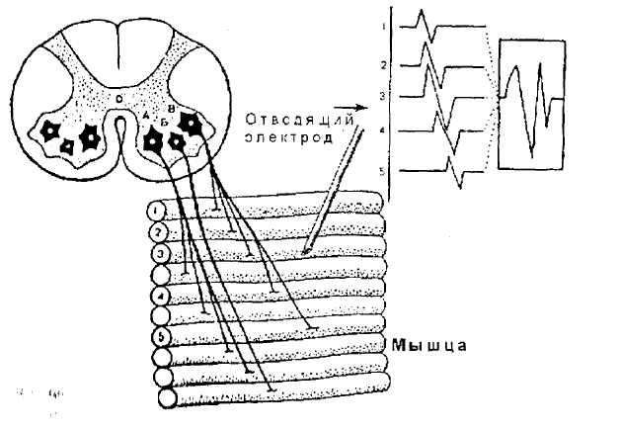
Все элементы одной ДЕ функционально одинаковы и действуют по принципу „все или ничего”, когда каждый импульс, превышающий определенный порог, приводит к сокращению всех мышечных волокон одной ДЕ. Территории, занимаемые ДЕ, и количество мышечных волокон в них зависят от размера мышцы, ее функции. Анатомически в одном мышечном пучке могут находиться мышечные волокна от разных ДЕ. Мышечные волокна разного типа располагаются мозаично по всему поперечнику мышцы, и рядом может лежать не более 2-3 мышечных волокон одного гистохимического типа. Таким образом, в области одного пучка представлены мышечные волокна разных ДЕ. Территории, занимаемые ДЕ, и количество мышечных волокон в них зависят от размера мышцы, ее функции. В то же время ДЕ никогда не образует своих разветвлений в замкнутой территории, а распространяется на соседние области (рис. 4).
Рис.4. Принцип генерации потенциала двигательной единицы (ПДЕ), А, Б, В - мотонейроны переднего рога спинного мозга; 1-5 - мышечные волокна, относящиеся к территории иннервации мотонейрона

Как видно из схемы, зоны отдельных ДЕ перекрываются, но каждая имеет свою специализацию и содержит мышечные волокна одного типа. В функциональном плане ДЕ можно разделить на два основных типа: быстрые и медленные. Существуют и переходные формы.
Медленные ДЕ (1 тип) „медленный” мотонейрон, „медленный” аксон, медленные мышечные волокна. „Медленные” мотонейроны, малые по величине (альфа-малые мотонейроны), имеют высокую возбудимость, низкую частоту генерации импульса, высокую выносливость, неутомляемость. Обмен в них преимущественно аэробный. Аксон этих клеток тонкий, слабо миелинизирован, и скорость проведения возбуждения по нему невелика, но он более возбудим при непрямой электрической стимуляции. Медленные мышечные волокна тоньше, состоят из меньшего количества миофибрилл и поэтому развивают меньшее усилие, однако они более выносливые и могут длительное время давать стабильное напряжение, имеют богатую сеть капилляров, что обеспечивает высокую степень окисления. В целом, медленные ДЕ обеспечивают длительное (тоническое) напряжение мышцы.
Быстрые ДЕ (2 тип) состоят из „быстрых” элементов. „Быстрые” мотонейроны, более крупные по величине (альфа-большие мотонейроны), менее возбудимы, могут давать высокую частоту импульсации, но быстро истощаются. В клетках преобладает анаэробный обмен. Они имеют толстый аксон с хорошо развитым слоем миелина, что обеспечивает высокую скорость проведения импульса. „Быстрые” мышечные волокна более толстые, обладают мощной лактацидной анаэробной системой энергообеспечения. Они способны развивать достаточно большое усилие за короткий период времени, но быстро утомляются. Они объединяют большее количество миофибрилл. Быстрые ДЕ обеспечивают мощное быстрое (фазическое) напряжение.
Среди быстрых ДЕ выделяют два подтипа: 2А - медленно утомляемый и 2В - быстро утомляемый. Эти подтипы ДЕ различаются порогом возбуждения, частотным диапазоном импульсации, а также особенностями обмена.
Структурная организация нервно-мышечной системы. Главенствующая роль в данной системе принадлежит мотонейронам, которые в пределах сегментов спинного мозга и ствола головного мозга объединяются в ядра. Каждое ядро содержит определенное количество неоднородных мотонейронов, иннервирующих одну мышцу. Учитывая неоднородность, все мотонейроны ядра можно назвать пулом, так как они выполняют одну функцию. Пул мотонейронов подчиняется системе супрасегментарных влияний, воздействию межсегментарных, рефлекторных и внутрисегментарных связей.
Выходя из ядер передних рогов спинного мозга, аксоны объединяются, образуя передний корешок. Далее, в межпозвоночном канале, передний корешок соединяется с задним чувствительным корешком, образуя спинномозговой нерв. Ветви спинномозговых нервов в пределах шейного отдела, плечевого пояса, тазового пояса образуют нервные сплетения. От нервных сплетений отходят нервные стволы, часть из которых является смешанными нервами, часть - чувствительными. Смешанные нервы имеют в своем составе двигательные аксоны разных моторных ядер и чувствительные волокна.
Среди двенадцати пар черепных нервов лишь три пары (I; II; VIII) являются „чисто” чувствительными. Остальные черепные нервы могут быть отнесены к двигательным и смешанным. Система чувствительных нервов представляет собой аналог сегментарной чувствительности, а система двигательных - часть пирамидного пути. Поэтому черепно-мозговая иннервация подчиняется общему структурному и функциональному принципу организации нервно-мышечной системы.
С учетом структурной организации можно выделить следующие уровни поражения нервно-мышечной системы:
- Первично-мышечные поражения.
- Синаптические поражения (нарушения нервно-мышечной передачи).
- Невральные поражения (в том числе и поражение терминалей).
- Нейрональные поражения.
Данные исследований физиологов, патофизиологов, морфологов показывают, что все элементы нервно-мышечной системы связаны между собой. Данная связь обеспечивается различными механизмами (аксональный транспорт: медленный 1-2мм/сут, быстрый 200400 мм/сут; механизмы проведения нервного импульса: распад миелина при прохождении потенциала действия (ПД), синтез миелина, утилизация холина и т.п.). По данным экспертов ВОЗ , периферические нервы могут рассматриваться как своеобразные аксональные кабели, отграниченные более или менее сложными оболочками. Эти кабели являются отростками нервных клеток и непрерывно управляются и обновляются при помощи потока молекул, что и поддерживает их морфологическую и функциональную целостность. Аксоны постоянно взаимодействуют со своими глиальными оболочками, что обеспечивает метаболизм миелина. Достаточно изучено нейротрофическое влияние на мышцу, способы перестройки ДЕ при поражении рмличных отделов, компенсаторные механизмы нервно-мышечной системы
Электромиографическое обследование является примером прикладной нейрофизиологии и, таким образом, - методом функциональной диагностики, отвечающим на определенные клинические вопросы. Прежде всего, это касается патофизиологического состояния нервно-мышечного аппарата в целом, с преобладанием поражения тех или иных элементов ДЕ.
В прикладном плане ЭМГ решает следующие задачи:
- Научно-исследовательские.
- Диагностические.
- Прогностические.
- Контроль эффективности лечения.
Основной целью ЭМГ как метода функциональной диагностики является определение:
- уровня поражения нервно-мышечного аппарата;
- топики поражения и распространенности процесса;
- характера поражения;
- степени выраженности патологического процесса.
ЭМГ - полимодальный метод исследования, включающий в себя большое количество методик. По способу получения данных, характеру исследования и методам обработки данных в ЭМГ выделяют следующие методики обследования:
- Интерференционная поверхностная ЭМГ.
- Стимуляционная ЭМГ:

- М-ответ и скорость распространения волны по моторным
волокнам (СРВм);
- потенциал действия нерва и скорость распространения волны
по сенсорным волокнам (СРВс);
- поздние нейрографические феномены (F-волна, Н-рефлекс,
А-волна);
- мигательный рефлекс.
- Ритмическая стимуляция и определение надежности нервно-
мышечной передачи (декремент-тест).
- Игольчатая ЭМГ:
- потенциалы двигательных единиц (ПДЕ);
- интерференционная кривая с анализом по Виллисону.
- 5. Магнитная стимуляция.
- центральное временя моторного проведения;
- М-ответ и СРВм по глубокорасположенным нервным стволам.
Исходя из вышесказанного, можно дать следующее определение данного метода функциональной диагностики:
ЭМГ - это комплекс методов оценки функционального состояния нервно-мышечной системы, основанный на регистрации и качественно-количественном анализе различных видов электрической активности нервов и мышц.
Данное определение, на наш взгляд, стирает различия между ЭМГ и ЭНМГ, которые до сих пор находят отражение в литературе.
3. ИНТЕРФЕРЕНЦИОННАЯ ПОВЕРХНОСТНАЯ ЭМГ
Методика основана на регистрации суммарной биоэлектрической активности мышц с помощью поверхностных (накожных) электродов.
В настоящее время данная методика не имеет самостоятельного диагностического значения в силу достаточно высокого субъективизма в оценке получаемых данных. Основные параметры интерференционной ЭМГ очень вариабельны и зависят от большого количества причин: способа и места наложения электродов, межэлектродного расстояния, импеданса кожи, температуры воздуха, волевой установки пациента и его способности продемонстрировать максимальное мышечное напряжение.
Исследования поверхностной ЭМГ позволяет ориентировочно оценить сократительную способность мышцы. Достоинством метода является его неинвазивность, простота исследования, возможность суммарной оценки одновременно нескольких мышц (агонистов и антагонистов) в процессе движения. Сейчас данная методика широко используется в различных системах анализа движения, для оценки выраженности тремора, динамике восстановительного лечения у больных с поражением конечностей.
Исследование проводятся с помощью поверхностных электродов, которые представляют собой металлические диски или пластины площадью до 1 см², чаще вмонтированные в фиксирующую колодку для обеспечения постоянного расстояния между ними (15-20 мм); если применяются электроды со свободными пластинами, желательно сохранять рекомендуемое межэлектродное расстояние. Использование электродов с фиксированным расстоянием более предпочтительно, т.к. позволяет стандартизировать проведение методики.
Кожа пациента обрабатывается спиртом и смачивается изотоническим раствором хлорида натрия. В случае длительного исследования лучше наносить электродные гели или пасты. При использовании электродов с произвольным межэлектродным расстоянием активный электрод располагается над брюшком мышцы (в проекции двигательной зоны), референтный - над сухожилием или костным выступом. Заземляющий электрод хорошо поместить на противоположной стороне конечности.
При использовании электродов с фиксированным расстоянием их располагают в проекции моторной зоны мышцы, накладывая вдоль мышечных волокон. Заземляющий электрод размещают дистальнее места исследования или на противоположной конечности. Импеданс под электродами должен быть от 2 до 10 кОм. Исследование лучше всего проводить по многоканальной схеме.
Пациент должен находиться в удобной позе, для придания оптимального положения конечностей используют валики. В помещении обеспечивают постоянную комфортную температуру воздуха.
Изучение поверхностной ЭМГ начинают с оценки спонтанной активности мышцы в покое, затем анализируют активность произвольного движения (при тоническом напряжении и максимальном мышечном сокращении), иногда используют пробы на синергии или проводят регистрацию ЭМГ в момент максимального вдоха.
Основными параметрами поверхностной ЭМГ являются максимальная амплитуда сигнала при измерении ее от пика до пика, средняя частота секундной реализации, средняя амплитуда сигнала. На наш взгляд важным показателем является амплитудно-частотный коэффициент. До сих пор остается актуальной визуальная оценка рисунка кривых.
На рис. 5-8 представлены типы поверхностной ЭМГ, выделенные Ю.С. Юсевич (1958, 1972).
I тип ЭМГ характерен для нормальной мышцы и отражает суммарную активность большого числа ДЕ при максимальном сокращении (рис. 5).
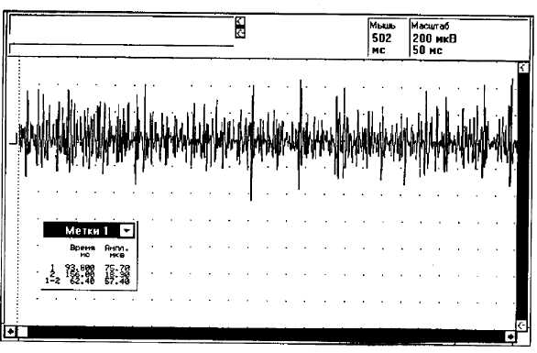 Рис. 5. 1 тип ЭМГ.
Частота интерференционной кривой норме - около 50 Гц, амплитуда - 1-2 мВ. Снижение их свидетельствует о выпадении части мышечных волокон из ДЕ и наблюдается при первичных мышечных или аксональных процессах. С дифференциально-диагностическими целями в первом случае целесообразно исследование ПДЕ с помощью игольчатых электродов, во втором - оценка СРВ И параметров вызванного ответа мышцы и нерва путем стимуляционной ЭМГ.
У больных с миотоническими синдромами регистрируется феномен продленной активности - невозможность быстрого расслабления мышцы после максимального сокращения.
II тип ЭМГ характеризуется относительно редкой ритмической активностью, возникающей в покое (рис. 6). На ТИП имеет частоту 6-200 Гц, амплитуду 50-150 мкВ, Мб тип - 21-50 Гц, 300-600 мкВ. Подтипы На и Иб характеризуют степень выраженности патологического процесса, причем Иб свидетельствует о менее грубом поражении мотонейронов и в начальных стадиях заболевания лучше выявляется при тонических пробах.
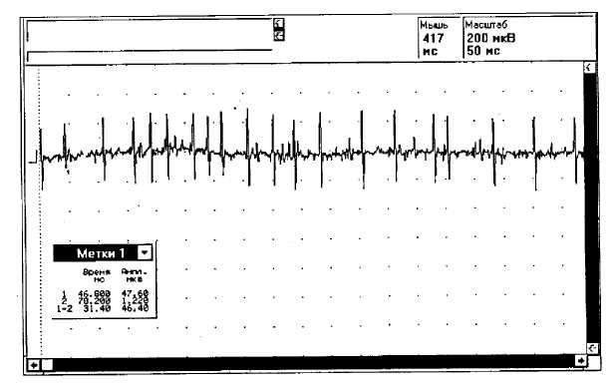
Рис. 6. II тип ЭМГ.
Страдание мотонейронов передних рогов спинного мозга и моторных ядер ствола головного мозга или поражение на уровне эфферентных проводящих путей приводит к "выпадению" ряда ДЕ, а в случае реиннервации - к укрупнению сохранных ДЕ. Возможно, колебания, отмечаемые в случае II типа ЭМГ, соответствуют гигантским ПДЕ, отмечаемым при игольчатых отведениях. Подробнее этот феномен будет рассмотрен в главе "Игольчатая электромиография".
Ill тип ЭМГ отмечается при супрасегментарных процессах и включает в себя два подтипа: частые ритмические разряды при треморе (рис. 7) и усиление активности покоя при экстрапирамидной ригидности (рис. 8).
Гиперкинезы сопровождаются нерегулярными артефактными разрядами, соответствующими насильственным движениям.
Параметры СРВ и ПДЕ в этих случаях практически не изменяются, поэтому применение стимуляционной и июльчатой ЭМГ необязательно.
При поражении центральных мотонейронов на уровне корково-под-корковых образований головного мозга или спинальных проводящих путей закономерно происходит "растормаживание" сегментарного аппарата. Поэтому спастическая фаза пирамидного паралича также сопровождается усилением "активности покоя" в паретичных мышцах. Характерной чертой центральных парезов является выраженное нарастание электрической активности в пораженных конечностях при произвольном напряжении симметричных мышц здоровой стороны.
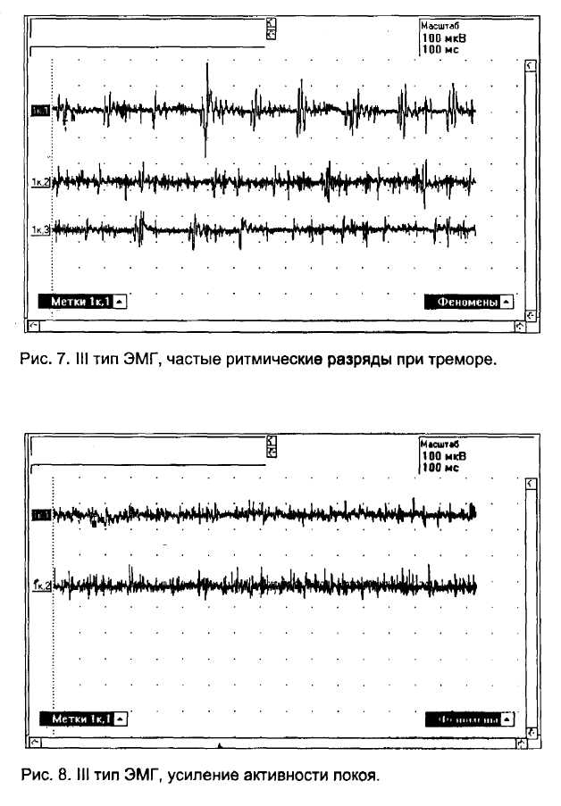
IV тип ЭМГ характеризуется биоэлектрическим молчанием мышцы при попытке произвольного сокращения. Полный паралич может быть связан с острой нейропатией, вялой стадией пирамидного паралича, атрофией мышечной ткани различного генеза. Для дифференциальной диагностики уровня поражения показано изучение СРВ по периферическим нервам и параметров ПДЕ с применением игольчатых электродов.
4. СТИМУЛЯЦИОННАЯ ЭМГ
Стимуляционная ЭМГ основана на анализе вызванных электрических ответов мышцы, полученных путем электрической стимуляции периферического нерва.
Данная методика является базовой для ЭМГ, поскольку позволяет:
- оценивать состояние нерва на разных его участках;
- судить о характере поражения нерва (аксональное, демиели-
низирующее);
- выявлять степень поражения нерва;
- определять состояние терминалей аксонов;
- оценивать состояние самой мышцы.
Исследование проводится с помощью накожных электродов, в месте наложения которых кожа обезжиривается спиртом. Активный электрод накладывают на моторную точку мышцы, референтный - на область сухожилия этой мышцы или на костный выступ, расположенный дистальнее активного электрода. Заземляющий электрод размещается между отводящим и стимулирующим электродами. Под электродами рекомендуется установить импеданс от 5 до 10 кОм.
Стимулирующий биполярный электрод накладывают в проекции нерва, иннервирующего данную мышцу, в месте наиболее поверхностного его расположения. При этом катод (-) располагают дистальнее, а анод (+) проксимальнее, так как протекающий под анодом процесс деполяризации может вызывать "анодический блок", препятствующий распространению возбуждения к мышце.
Стимуляцию проводят прямоугольными импульсами обычно длительностью 0.2 мс, частотой 1 Гц, постепенно увеличивая силу тока, пока амплитуда получаемого М-ответа не перестанет нарастать.
Определенная таким образом сила тока является максимальной. Для правильной оценки амплитудных и скоростных показателей используется супрамаксимальнов (на 25-30% больше максимального) значение стимула. Необходимо получить стойкий по амплитуде и латентности вызванный ответ мышцы.
4.1. Моторный ответ мышцы
М-ответ - суммарный потенциал мышечных волокон, регистрируемый с мышцы при стимуляции иннервирующего ее нерва одиночным стимулом. В норме он представляет собой двухфазную кривую: первая фаза отрицательная (направлена вверх), вторая положительная (направлена вниз) (рис. 9). При супрамаксимальной стимуляции в мышце гарантированно "отвечает" максимальное количество ДЕ. Поэтому М-ответ очень стабилен по своим параметрам, что отличает его от других волн.
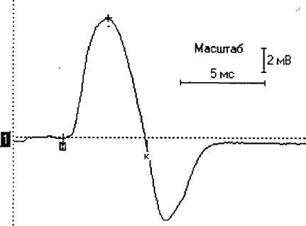
Рис. 9. М-ответ в норме.
При выполнении методики надо следить, чтобы артефакт стимуляции был направлен вверх, что указывает на правильное расположение анода и катода.
При снижении амплитуды М-ответа, его растянутости, полифазности необходимо проверить правильность наложения отводящих электродов, так как эти изменения имеют диагностическое значение. При исследовании гипотрофичных мышц, мышц сложной формы рекомендуется сначала установить расположение двигательной точки мышцы.
Двигательная точка мышцы - участок мышцы, имеющий наименьший порог возбуждения при ее прямой стимуляции. Анатомически соответствует зоне расположения концевых пластинок терминальных ветвлений аксонов.
Иногда М-ответ инвертирован. Причиной этого является либо неправильное наложение электрода (перепутаны активный и референтный электроды), либо неправильно выбранная точка стимуляции (стимулируется другой нерв), что можно видеть при стимуляции в области запястья. Причиной инверсии М-ответа может быть регистрация потенциала с соседних мышц, иннервируемых другим нервом, при наложении электродов на пораженную мышцу. Чаще всего это наблюдается при исследовании мелких мышц кисти при травмах длинных нервов. В этом случае при дистальной стимуляции М-ответ, как правило, не возникает (или крайне мал), а при стимуляции в проксимальной точке можно зарегистрировать инвертированный М-ответ от мышц, иннервируемых другим нервом. Это связано с тем, что в проксимальных отделах длинные нервы конечностей, как правило, идут в одном сосудисто-нервном пучке.
При анализе результатов исследования учитываются следующие показатели:
- порог раздражения - минимальная сила тока, при которой возникает М-ответ;
- амплитуда негативной фазы М-ответа при стимуляции в разных
точках (у длинных нервов), длительность и площадь негативном
фазы;
- форма М-ответа при стимуляции в разных точках;
•терминальная и резидуальная латентность;
- СРВм на разных участках;
•динамика показателей СРВм и амплитуды М-ответа при стимуляции в разных точках по длине исследуемого нерва.
Порог раздражения - минимальное значение стимула, способное вызвать М-ответ. Исследование проводят при усилении 100 мкВ/дел с шагом изменения стимула не более 0.1 мА.
В норме порог раздражения составляет 4-6 мА (до 10 мА) при плотном прижатии стимулирующего электрода к коже. Учитывают и значение раздражителя, вызывающего максимальный М-ответ. Показано, что пороговый и надпороговый М-ответы зависят от функционального состояния пула мотонейронов. Так, при реципрокном торможении спинального центра происходит облегчение порогового М-ответа. Это связывают с нарастанием возбудимости мышечных волокон (Старобинец М.Х., 1973).
Динамику М-ответа при постепенном увеличении амплитуды стимулирующего тока (с шагом нарастания тока не более 0,5 мА) можно использовать как метод для определения числа ДЕ (McComas, 1971). Для подсчета числа ДЕ в мышие используют следующую формулу:
п = (А/а)∙10
где: п - число ДЕ в мышце,
А - амплитуда негативной фазы максимального М-ответа, а - амплитуда негативной фазы примерно десяти градаций М-ответа. Показатель "а" определяют следующим образом. При усилении 100 мкВ/дел, постепенно повышая силу тока с шагом не более 0.1 мА, вызывают первые 10 дискретных уровней (ступеней) нарастания М-ответа. Определяют амплитуду негативной фазы десятой ступени. Данное значение принимается за амплитуду ответа примерно десяти ДЕ.
При оценке расчетных данных необходимо помнить, что при стимуляции нерва потенциал отводится лишь от участка мышцы, находящегося под электродом, поэтому максимальное количество ПДЕ мы можем фиксировать только на мелких, компактных мышцах.
Амплитуда М-ответа. М-ответ - достаточно стабильный потенциал при супрамаксимальной стимуляции. Считается, что негативная фаза М-ответа возникает в момент сокращения мышцы и обусловлена процессами деполяризации, позитивная фаза определяется преимущественно процессами реполяризации, которые менее синхронизированы. Поэтому в настоящее время считается целесообразным проводить анализ амплитуды М-ответа по негативному пику (Гехт Б.М., Самойлов М.И.). Для характеристики нормы амплитуды М-ответа введено понятие минимально допустимого значения, ниже которого определяется явная патология (Табл. 1).
Минимально допустимая амплитуда М-ответа мышц при стимуляции в дистальной точке
Стимулируемый нерв | Мышца, с которой идет регистрация | Минимально допустимая амплитуда
n. medianus | m. abductor pollicis brevis | 3.5 мВ
n. ulnaris | t. abductor digiti minimi | 6 мВ
n. peroneus | t. extensor digitorum brevis | 3 мВ
n. tibialis | m. abductor hallucis | 3 мВ
n. axillaris | m. deltoideus | 3.5 мВ
n. facialis | мышцы лица | 1 мВ
Показателем патологии является снижение амплитуды М-ответа при стимуляции в дистальной точке, что происходит при поражении аксонов, при мышечных процессах (как первичных, так и вторичных). Незначительно амплитуда снижается при демиелинизирующих поражениях, часто одновременно теряется правильная форма М-ответа, особенно при стимуляции нерва в проксимальных точках.
Форма М-ответа. По своей природе М-ответ является результатом алгебраической суммации всех ПДЕ данной мышцы. Форма и длительность М-ответа определяются в основном синхронностью возникновения ПДЕ. В норме возникающие ПДЕ имеют некоторую асинхронность, которая связана с функциональными особенностями нерва и различной длиной терминалей аксонов.
Нерв состоит из большого количества нервных волокон, которые различаются скоростью проведения, что закономерно вызывает асинхронность возникновения ПД в разных ДЕ. При большем удалении точки стимуляции от мышцы степень асинхронности возрастает, что приводит к некоторому изменению формы М-ответа и в норме. Но в целом, форма ответа не меняется, и при правильном наложении электродов он имеет вид двухфазной кривой, первый пик которой негативный.
При демиелинизации части нервных волокон значительно увеличивается асинхронность прихода импульсов, что приводит к возникновению сильно растянутого, зазубренного М-ответа. Амплитуда М-ответа снижается незначительно.
При аксональном поражении асинхронность возрастает незначительно, но в большей мере увеличивается амплитудная дисперсия сохранных ПДЕ, что приводит к резкому снижению амплитуды М-ответа; форма его также нарушится, но длительность уменьшится.
Терминальная и резидуальная латентность. Терминальная латентность (ТЛ) - временная задержка от момента стимуляции до возникновения М-ответа при стимуляции нерва в дистальной точке. Методически ТЛ зависит от расстояния между стимулирующим и активным отводящим электродами. Поэтому для унификации исследования введено понятие резидуальной латентности (РЛ).
Анатомо-физиологической основой данного понятия служит то, что нерв при входе в мышцу распадается на терминали. Терминали не имеют миелиновой оболочки, и скорость проведения импульса по ним относительно невелика. Следовательно, основную часть расстояния (от дистальной точки стимуляции до мышцы) импульс проходит по миелинизированному волокну и лишь небольшую - внутри мышцы по немиелинизированной терминали. Поэтому если из ТЛ вычесть то время, за которое импульс проходит расстояние от точки стимуляции до мышцы, то полученная разность, называемая резидуальной латентностью (РЛ), будет отражать время прохождения импульса по терминалям аксонов. Время прохождения импульса по миелинизированной части рассчитывается как S/V, где S -терминальное расстояние, измеряемое от активного отводящего электрода до катода стимулирующего электрода; V - скорость проведения импульса в дистальном сегменте данного нерва.
РЛ = ТЛ – S/V
РЛ значительно возрастает при полинейропатиях, когда процесс начинается с синапсов и терминалей, при интоксикациях.
По данным литературы, для нормирования РЛ рекомендуется использовать максимальное допустимое значение РЛ. которое для периферических нервов рук составляет 2.5 мс, для ног 3.0 мс. С учетом некоторого несоответствия указанных нормативных данных получаемым на практике значениям мы проанализировали 221 сре-динный и 222 локтевых нерва. Оказалось, что по локтевому нерву РЛ составила 1.8±0.55 мс (1.25+2.35), по срединному -2.4±0.59 мс (1.814-2.99). Как видно, по срединному нерву РЛ оказалась выше. При нормировании данного значения с использованием 95 пер-сентили (степень достоверности 0.05) по локтевому нерву она составила 2.77 мс, по срединному нерву - 3.40 мс. Такое различие между локтевым и срединным нервами определяется особенностями измерения расстояния по срединному нерву. Для получения сравнимого с нормативами результата расстояние измеряется по ломаной линии от катода стимулирующего электрода до головки многогранной кости, далее вдоль Thenar до активного электрода. Исходя из проведенного исследования и указанных выше особенностей измерения расстояния, в качестве нормативного показателя РЛ на руках можно принять значение 3 мс.
При исследовании мышц лица измеряется только ТЛ. В норме она не должна быть выше 3.5-4 мс (нормы терминальной латентности для коротких нервов см. в Приложении 1). При исследовании коротких нервов важное методическое значение имеют точное симметричное наложение электродов и соблюдение основных нормативных расстояний между стимулирующим и отводящим электродами.
4.2. Определение скорости распространения возбуждения по двигательным волокнам (СРВм) на разных участках нерва
Длинные нервы конечностей доступны для непрямой стимуляции в нескольких точках. Поэтому, измеряя латентность М-ответов при стимуляции в дистальной и проксимальной точках, можно определить скорость проведения импульса на данном сегменте нерва (рис.10).
Расчет СРВм проводится по формуле:
СРВм =,
где СРВм - скорость распространения возбуждения по моторным волокнам в м/с,
S - расстояние между точками стимуляции в миллиметрах (все расстояния рекомендуется измерять с точностью до 5 мм), Тр - латентность М-ответа при проксимальной стимуляции в миллисекундах, Td - латентность М-ответа при дистальной стимуляции. Td - латентность М-ответа при дистальной стимуляции.
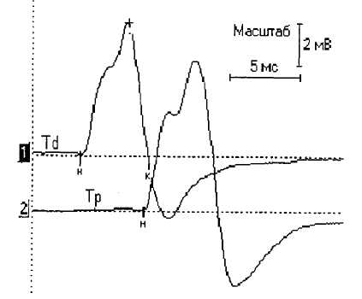

Рис. 10. Определение СРВм.

Для обеспечения достоверности исследования расстояние между двумя точками должно быть не менее 9 см.
Методика наложения электродов для определения СРВм по основным нервам представлена в Приложении 2.
СРВм зависит от степени миелинизации и толщины аксона. Чем больше диаметр аксона и более миелинизировано волокно, тем больше СРВм. Поэтому сенсорные волокна имеют большую скорость проведения, чем моторные (в среднем на 5 м/с). При разрушении миелина на каком-либо участке возбуждение проводится на порядок медленнее. Минимальное допустимое значение СРВм у здорового человека для периферических нервов рук - 50 м/с, ног - 40 м/с (Гехт Б.М., Самойлов М.И.).
При клинической оценке результатов всегда необходимо учитывать, что снижение температуры кожи на 1°С может приводить к падению СРВм на 2-5 м/с.
СРВм значительно снижается при демиелинизирующих процессах, вызванных любыми патологическими процессами (до 20-70%). При дифференциальной диагностике демиелинизирующего и аксонального поражения необходимо учитывать, что далеко зашедший демиелинизирующий процесс приводит к последующему аксональному поражению и в то же время любое аксональное поражение сопровождается поражением миелина. Эта взаимосвязь определяется особенностями обмена миелина и взаимодействия аксона и леммоцитов.
Динамика показателей СРВм и амплитуды М-ответа при стимуляции в разных точках. В норме, при соблюдении техники исследования, выявляется следующая зависимость: СРВм, определенная в проксимальных отделах нерва, выше, чем в дистальных. Но в местах физиологических перегибов (суставы, сухожильные прижатия) СРВм может незначительно снижаться (на величину до 5 м/с).
Для адекватной количественной оценки динамики СРВм введен проксимально-дистальный коэффициент (ПДК), который в норме составляет 1.2-0.98 и вычисляется как соотношение СРВм(прокс) / СРВм(дист.).
Динамика амплитуды М-ответа имеет большое значение.
В классическом представлении амплитуда М-ответа сохраняется оди
наковой при стимуляции в разных точках. Но необходимо учитывать,
что при более проксимальной стимуляции в ответе мышцы могут участ
вовать и другие мышцы, иннервируемые данным нервом. Кроме того,
часто стимулируется и рядом лежащий нерв, что также изменяет амп
литуду, а иногда и форму М-ответа. Поэтому при обследовании здо
рового нерва нередко наблюдается повышение амплитуды М-ответа
при переходе от дистальной к более проксимальной точке стимуля
ции. Но при стимуляции в местах, где нервный ствол залегает глубоко
в мышечных слоях (надключичная область, подколенная ямка, яго
дичная складка), необходимого раздражения всего нерва можно и не
достигнуть. Конечно, при большом увеличении силы стимулирующего
тока можно добиться необходимой величины М-ответа, но это
вызывает у больного значительные болевые ощущения. Кроме того,
увеличивается погрешность в определении СРВм, так как идет заброс
вихревого тока по длиннику нерва при стимуляции током большой
силы и длительности.
При ограниченных патологических процессах (туннельные синдромы, вовлечение нерва в спаечный процесс или костную мозоль, травмы) стимуляция выше зоны поражения может выявить снижение амплитуды и площади М-ответа. Часто это сопровождается падением СРВм, уменьшением площади негативной фазы. Происходит деформация М-ответа, увеличивается его длительность. Такое явление называют блоком проведения. В норме допустимо падение амплитуды и площади М-ответа до 15% по сравнению с результатами стимуляции в более дистальной точке (рис. 11).

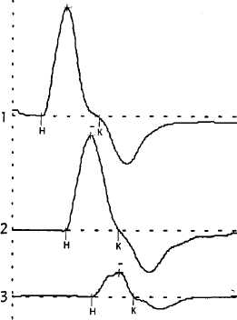
запястье
локтевой сгиб
нижняя треть плеча
Рис. 11. Блок проведения по локтевому нерву на уровне кубитального канала. Отмечается достоверное снижение амплитуды М-ответа при стимуляции в нижней трети плеча (кривая 3).
нижняя треть плеча
Выделяют две степени блоков проведения (Гехт Б.М., Самойлов М.И.): 1 степень - снижение амплитуды на 25%, увеличение длительности не более чем на 15%; 2 степень - снижение амплитуды на 50%, увеличение длительности не более чем на 25%.
Блоки проведения часто возникают в проксимальных отделах (1 и 2 степени), в средних отделах нервов блоки преимущественно 1 степени, в дистальных отделах блоки редки (Самойлов М.И.).

ПОРЯДОК ВЫПОЛНЕНИЯ РАБОТЫ
- Провести исследования интерференционной и стимуляционной ЭМГ.
- Определить частоту и амплитуду интерференционной кривой и сравнить их с нормой.
- По стимуляционной ЭМГ определить порог раздражения, амплитуду и форму М-ответа, а также динамику показателей СРВм и амплитуды М-ответа при стимуляции в разных точках по длине исследуемого нерва.

ЛИТЕРАТУРА

- Николаев С.Г. Практикум по клинической электромиографии. – Иваново. 2001. – 150с.
- Зенков Л.Р., Ронкин М.А. Функциональная диагностика нервных болезней.М.:Медицина.-1991.

Тираж 50 экз. 01.10.05

УНЦ МБФ. Кафедра экспериментальной физики ОНУ.

